МИНИСТЕРСТВО НАУКИ И ВЫСШЕГО ОБРАЗОВАНИЯ РОССИЙСКОЙ ФЕДЕРАЦИИ

Федеральное государственное автономное образовательное учреждение высшего образования

«Севастопольский государственный университет»

Кафедра «Информационные системы»

ОТЧЕТ ПО ЛАБОРАТОРНОЙ РАБОТЕ №1

по дисциплине

«Технические средства информационных систем»

Вариант 9

Выполнил:

Донец Н.О.

Проверил:

Чернега В.С.

Севастополь

2024 г.

**Цель работы:**

Изучение принципов преобразования аналоговых процессов в цифровые и особенностей схемной реализации аналого-цифровых преобразователей (АЦП), приобретение практических навыков моделирования АЦП и измерения параметров сигналов в характерных точках АЦП.

**Задание:**

1. Изучить способы цифрового преобразования аналоговых величин в

цифровые эквиваленты и особенности схемной реализации АЦП различных типов.

2. Ознакомиться со схемой АЦП лабораторного стенда и записать в отчет по работе назначение каждого элемента преобразователя.

3. Запустить программу Proteus и создать в рабочем окне схему исследуемого АЦП.

4. Проверить функционирование АЦП при различных значениях входного напряжения и зарисовать осциллограммы в характерных точках преобразователя.

5. Измерить смещение нуля АЦП и величину шага квантования.

6. Снять статическую характеристику преобразователя при изменении входного напряжения от 0 до максимального.

7. Рассчитать, какая допускается максимальная частота запуска преобразователя при частоте генератора счетных импульсов равной 100 кГц.

**Ход работы:**

На рабочем поле симулятора была создана схема для исследования АЦП (Рисунок 1). В схеме в качестве генератора счётных импульсов аналого-цифрового преобразователя используется генератор виртуальный G1, а в качестве генератора импульсов запуска АЦП – G2. Функцию ключа выполняет логическая схема И (микросхема 74LS08). Управление открыванием и закрыванием ключа осуществляется универсальным JK-триггером, используемым в режиме RS-триггера (микросхема 74LS112). В качестве счетчика используется микросхема 74LS590, а для усиления выходных сигналов счетчика и управления светодиодами применяется буферный усилитель типа 74LS241. Сравнение входного напряжения и напряжения с выхода ЦАП выполняет компаратор типа LMV393. Напряжение на входе АЦП измеряется виртуальным вольтметром V. Входное напряжение, подлежащее преобразованию, поступает с делителя, образованного резистором R19 и потенциометром RV1 типа POT-HG. Для отображения двоичного кода преобразователя используются светодиоды D1-D8. Цифро-аналоговый преобразователь (ЦАП) построен на основе резисторов по схеме R-2R.

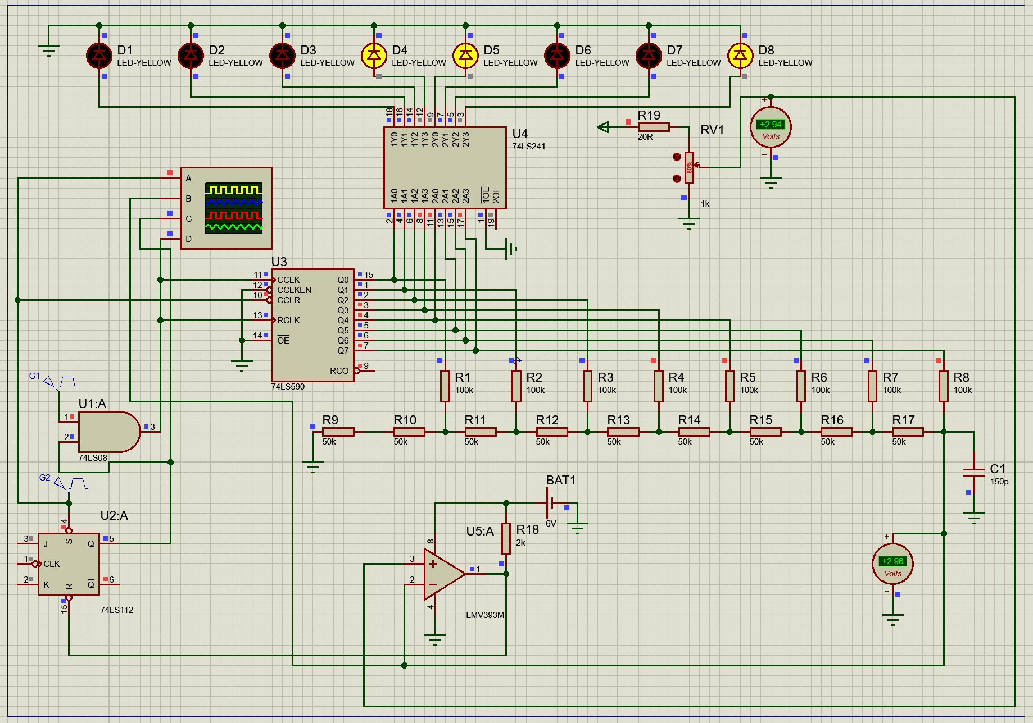

Рисунок 1 – Схема для исследования АЦП

Было проверено функционирование АЦП при различных значениях входного напряжения и были получены осциллограммы в характерных точках преобразователя. Для этого входное напряжение была повышено с 2,94 В до 4,64 В (Рисунок 2). Также для этих напряжений были получены осциллограммы (Рисунки 3-4).

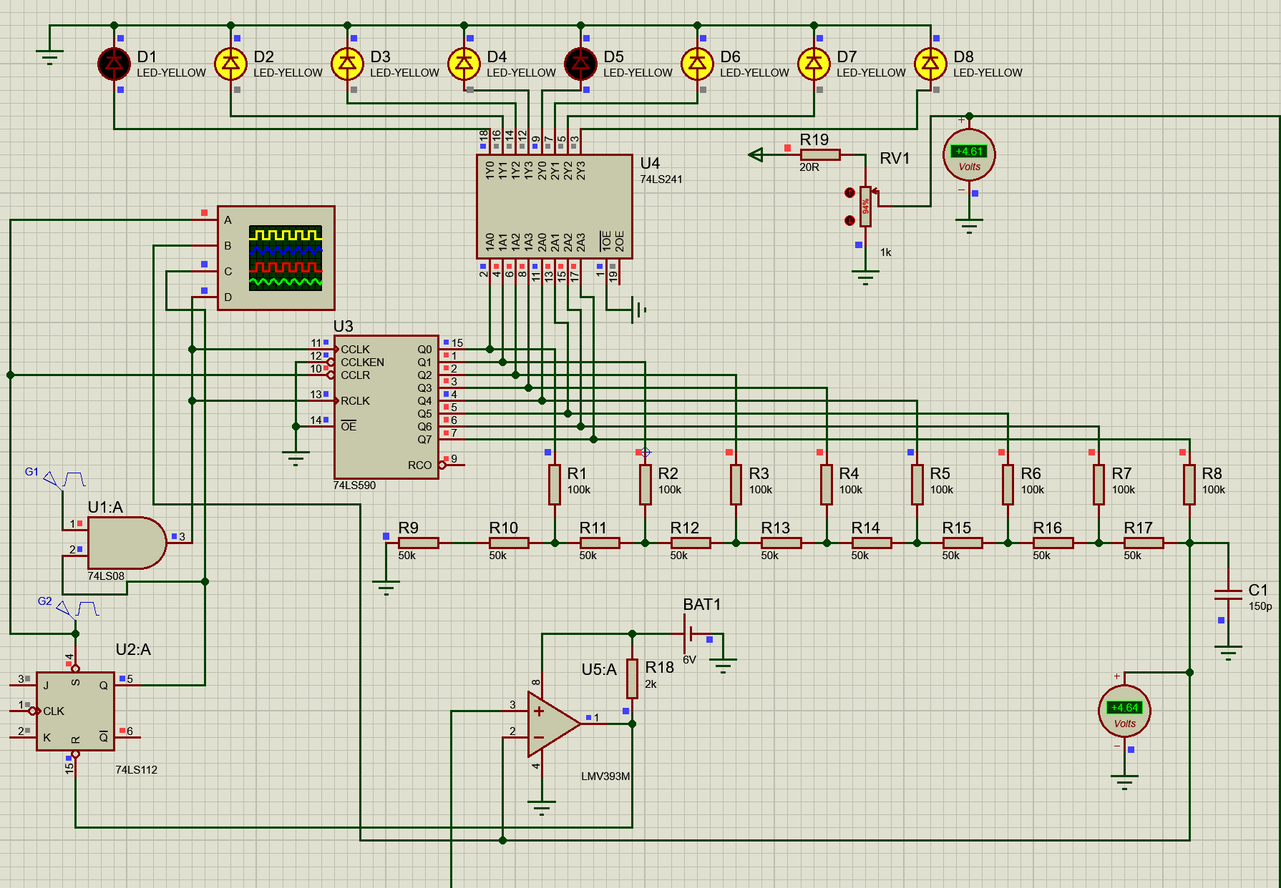

Рисунок 2 – Схема АЦП с повышенным входным напряжением

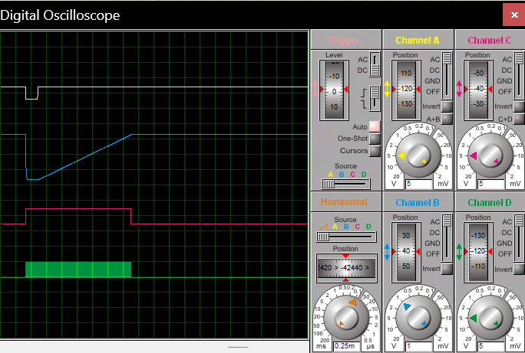

Рисунок 3 – Осциллограмма с входным напряжением 2,94 В

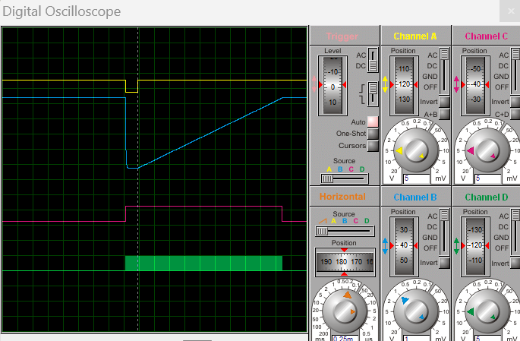

Рисунок 4 – Осциллограмма с входным напряжением 4,64 В

Как можно увидеть на осциллограммах при повышении входного напряжения также повышается выходное напряжение, при котором ключ закрывается. Выходное напряжение представлено на канале B на рисунках 3 и 4. Также необходимо заметить, что это напряжение совпадает со входным напряжением, что доказывает правильность функционирования схемы.

Было измерено смещение нуля АЦП. Согласно основным терминам метрологии, смещение нуля – это показание средства измерений, отличное от нуля, при входном сигнале, равном нулю, так что на рисунке 5 можно увидеть, что смещение нуля в нашем случае равно 0,2 В.

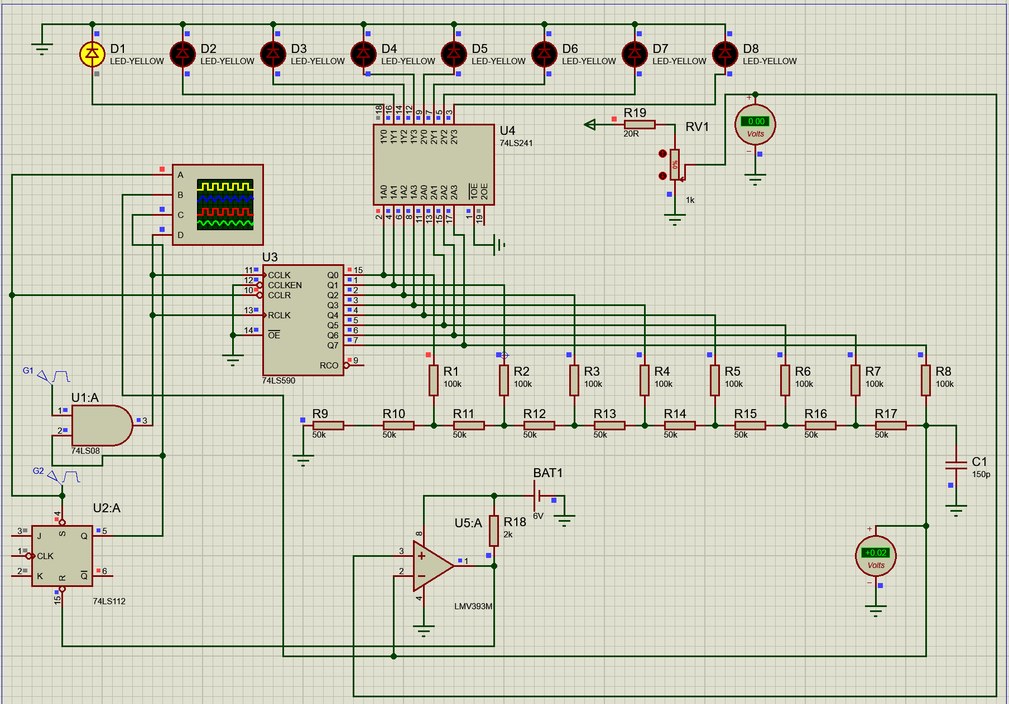

Рисунок 5 – Смещение нуля

По формуле на рисунке 6, где Uвх.макс =приблизительно равно 5, N(разрядность преобразователя) = 8, был вычислен шаг квантования, который составил 0,019.



Рисунок 6 – Формула шага квантования

Была снята характеристика преобразования АЦП:

|  |  |
| --- | --- |
| Uвх | Выходное значение |
| 0 | 00000001 |
| 1 | 00110011 |
| 2 | 01101000 |
| 3 | 10011011 |
| 4 | 11001111 |
| 5 | 11111111 |

Также по формуле на рисунке 7, где N = 8, был посчитан динамический диапазон, который составил приблизительно 48 дБ.



Рисунок 7 – Формула динамического диапазона

Также была рассчитана максимальная допустимая частота запуска преобразователя при частоте генератора счетных импульсов равной 100 кГц.

Так как частота генератора счётных импульсов 100кГц, а максимальное количество значений АЦП равно 255, необходимо, чтобы частота запуска преобразователя была меньше частоты счётных импульсов в 255 раз. Простым делением 100000 на 255 получаем, что максимальная частота запуска преобразователя равняется примерно 392 Гц.

**Выводы**

В ходе лабораторной работы были изучены способы цифрового преобразования аналоговых величин в цифровые эквиваленты и особенности схемной реализации АЦП различных типов. Было проведено ознакомление со схемой АЦП лабораторного стенда, а также в отчет по работе были записаны назначения каждого элемента преобразователя. В программе Proteus в рабочем окне была создана схема исследуемого АЦП. Было проверено функционирование АЦП при различных значениях входного напряжения, а также были получены осциллограммы в характерных точках преобразователя.

Было проведено измерение смещение нуля АЦП, которое составило 0,2 В. Также в ходе лабораторная работы была посчитана величина шага квантования, которая составила 0,19 В. Была снят статическая характеристика преобразователя при изменении входного напряжения от 0 до максимального, значения который были представлены в отчёте в виде таблицы. Также был посчитан динамический диапазон преобразователя, который был равен приблизительно 48 дБ. Было рассчитано, что максимальная допустимая частота запуска преобразователя при частоте генератора счетных импульсов равной 100 кГц составляет 392 Гц.